电磁感应
副标题
题号 | 一 | 二 | 三 | 总分
得分

一、单选题（本大题共5小题，共30分）
- 如图所示,1831年法拉第把两个线圈绕在一个铁环上,A线圈与电源、滑动变阻器R组成一个回路,B线圈与开关S、电流表G组成另一个回路$\text{.}$通过多次实验,法拉第终于总结出产生感应电流的条件$\text{.}$关于该实验下列说法正确的是( )
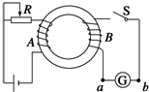
A. 闭合开关S的瞬间,电流表G中有$a\text{→}b$的感应电流
B. 闭合开关S的瞬间,电流表G中有$b\text{→}a$的感应电流
C. 闭合开关S,滑动变阻器的滑片向左滑的过程中,电流表G中有$a\text{→}b$的感应电流
D. 闭合开关S,滑动变阻器的滑片向左滑的过程中,电流表G中有$b\text{→}a$的感应电流
- 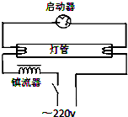如图所示为日光灯的电路图，以下说法正确的是：
①日光灯的启动器是装在专用插座上的．当日光灯正常发光后，取下起动器，不会影响灯管发光
②如果启动器丢失，作为应急措施，可用一段带有绝缘外皮的导线启动日光灯
③日光灯正常发光后，灯管两端的电压为220V
④镇流器在日光灯启动时，产生瞬时高压（ ）
A. 只有$①②$正确 B. 只有$③④$正确
C. 只有$①②④$正确 D. 只有$②③④$正确
- 在竖直方向的匀强磁场中，水平放置一个矩形的金属导体框，规定磁场方向向上为正，导体框中电流的正方向如图1所示，当磁场的磁感应强度B随时间t如图2变化时，下列图中正确表示导体框中感应电流变化的是（ ）
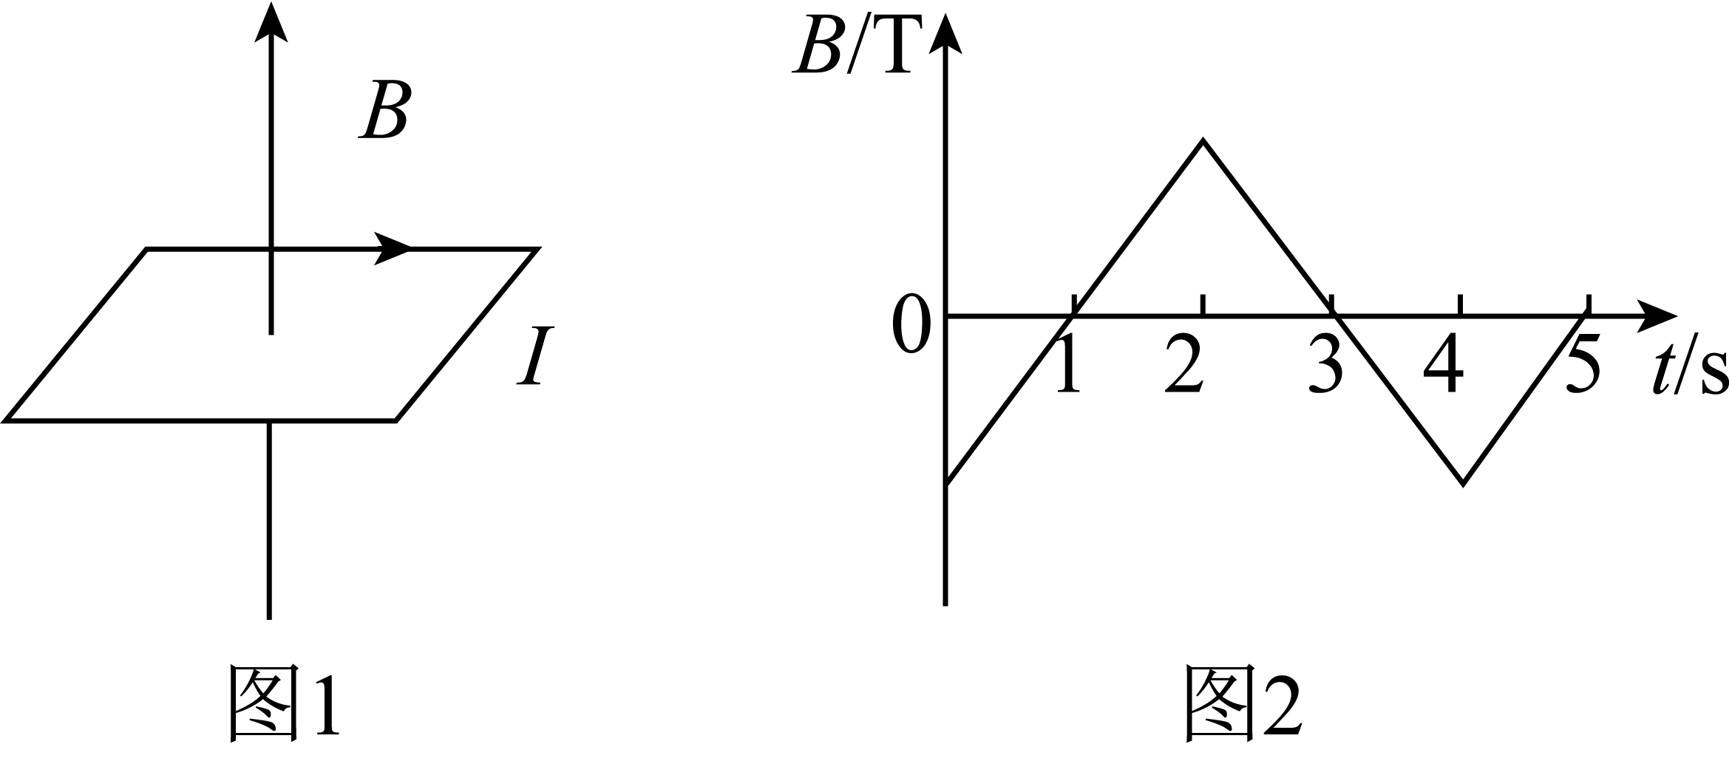A. 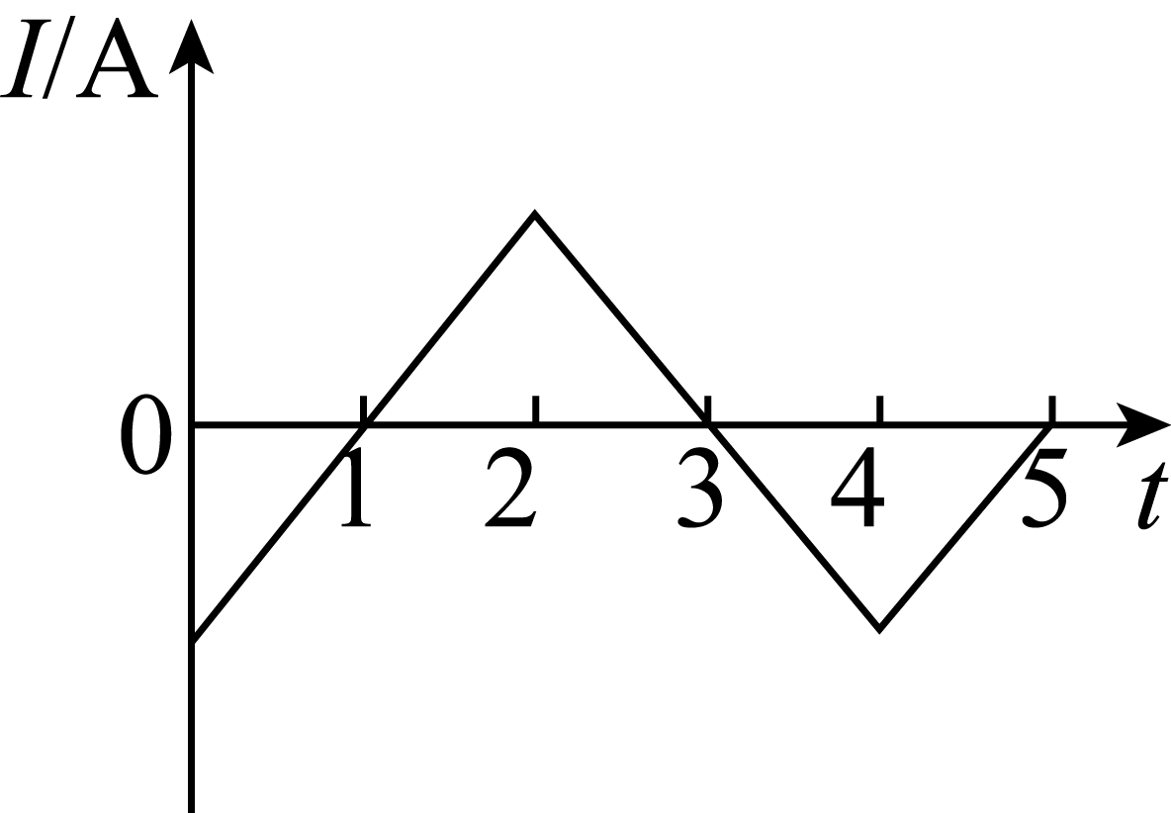 B. 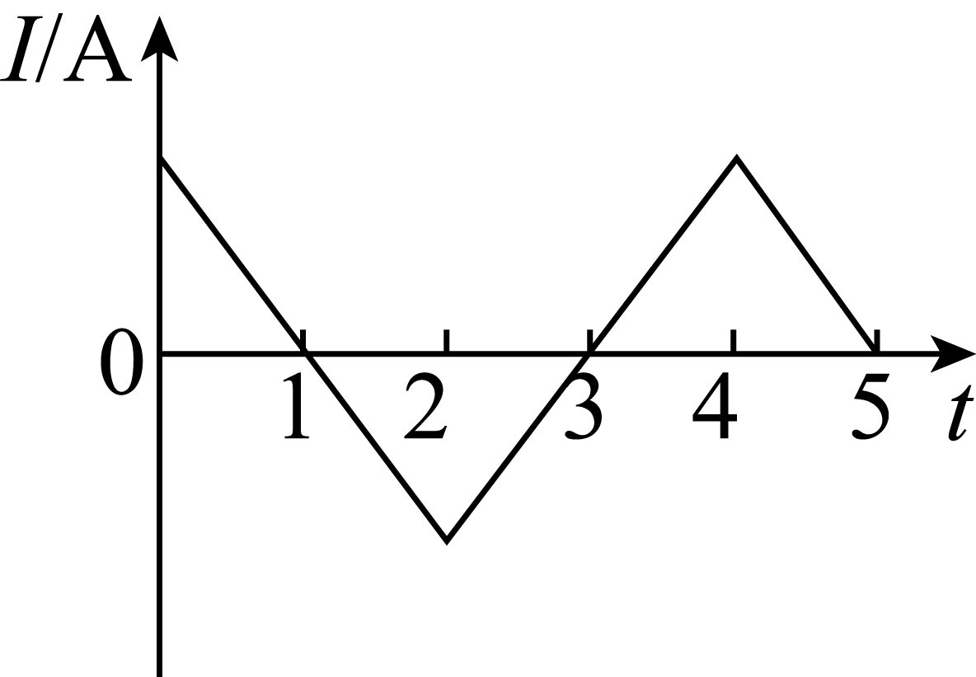
C. 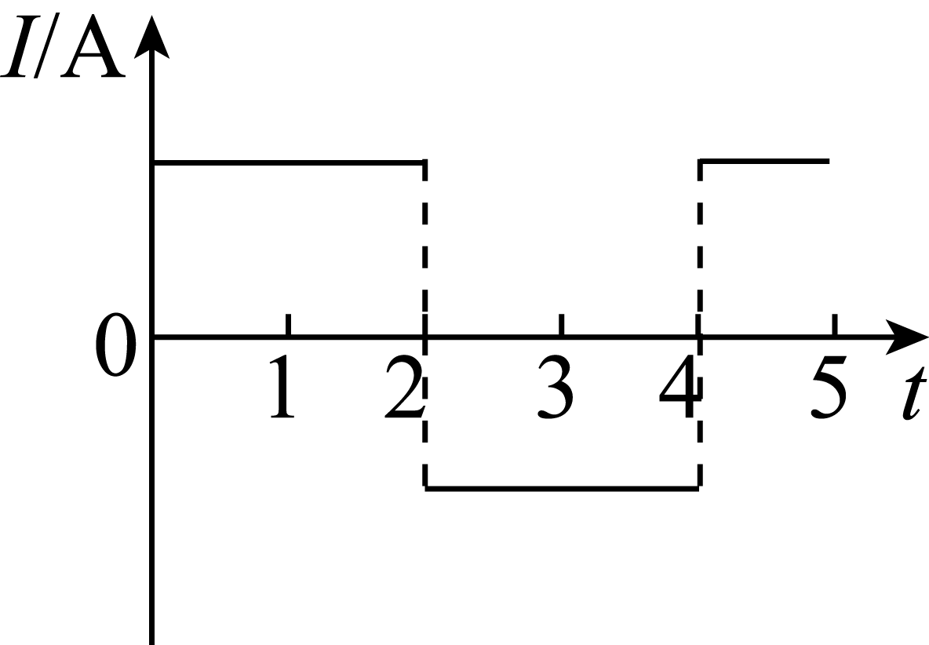 D. 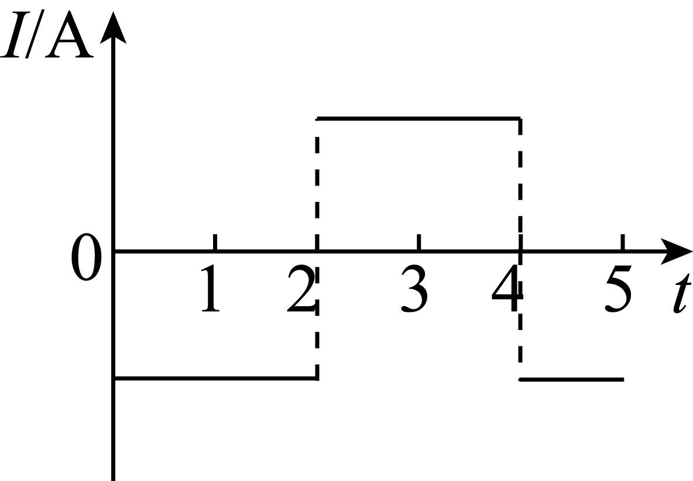
- 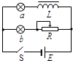在如图所示电路中，L为自感系数较大的线圈，a、b灯完全相同，闭合电键S，调节R，使a、b都正常发光．那么在断开和再次闭合电键S后，看到的现象是()
A. 电键闭合瞬间,b灯、a灯一起亮 B. 电键闭合瞬间,b灯比a灯先亮
C. 电键断开瞬间,b灯闪亮一下 D. 电键断开瞬间,a灯闪亮一下
- 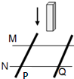如图所示，光滑固定导轨M、N水平放置，两根导体棒P、Q平行放于导轨上，形成一个闭合回路，当一条形磁铁从高处下落接近回路时（ ）
A. P、Q将互相靠拢
B. P、Q将互相远离
C. 磁铁的加速度一定大于g
D. 磁铁下落过程机械能守恒

二、多选题（本大题共5小题，共30.0分）
- 闭合线框abcd，自某高度自由下落时穿过一个有界的匀强磁场，当它经过如图所示的三个位置时，感应电流的方向是（）
​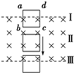
A. 经过Ⅰ时,无感应电流
B. 经过Ⅰ时,$a\text{→}b\text{→}c\text{→}d\text{→}a$
C. 经过Ⅱ时,无感应电流
D. 经过Ⅲ时,$a\text{→}b\text{→}c\text{→}d\text{→}a$
- 如图所示，一导线弯成半径为a的半圆形闭合回路。虚线MN右侧有磁感应强度为B的匀强磁场。方向垂直于回路所在的平面。回路以速度v向右匀速进入磁场，直径CD始终与MN垂直。从D点到达边界开始到C点进入磁场为止，下列结论正确的是（ ）
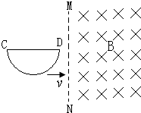A. 感应电流方向不变 B. CD段直线始终不受安培力
C. 感应电动势最大值$E=Bav$ D. 感应电动势平均值$\overset{−}{E}=\frac{1}{4}πBav$
- 如图所示，水平放置的两条光滑轨道上有可自由移动的金属棒PQ、MN，当PQ在外力作用下运动时，MN在磁场力作用下向右运动．则PQ所做的运动可能是（）
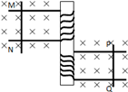
A. 向右匀加速运动 B. 向左匀加速运动
C. 向右匀减速运动 D. 向左匀减速运动
- 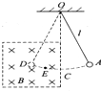如图，用绝缘细线悬挂一个带正电的铜制圆环，悬挂于O点，摆长为L，当它摆过竖直线OC时便进入或离开一个匀强磁场，磁场方向垂直于圆环摆动的平面，A、D点分别是最大位移处，下列说法中正确的是（ ）
A. A点和D点处于同一水平面
B. 圆环每次经过C点时的速度相同
C. 圆环在摆动过程中机械能不守恒
D. 圆环每次经过E点时,绳上的拉力不等
- 如图所示，足够长的U形光滑金属导轨平面与水平面成θ角，其中MN与PQ平行且间距为L，导轨平面与磁感应强度为B的匀强磁场垂直，导轨电阻不计．金属棒ab由静止开始沿导轨下滑，并与两导轨始终保持垂直且接触良好，ab棒接入电路的电阻为R，当流过ab棒某一横截面的电荷量为q时，棒的速度大小为υ，则金属棒ab在这一过程中（ ）
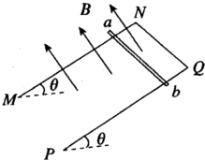A. 加速度为$\frac{v^{2}}{2L}$
B. 下滑的位移为$\frac{qR}{BL}$
C. 产生的焦耳热为$\frac{mgqR}{BL}sinθ−\frac{1}{2}mv^{2}$
D. 受到的最大安培力为$\frac{B^{2}L^{2}v}{R}$
三、计算题（本大题共3小题，共50分）
- 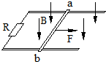如图所示，宽为L=0.5m的光滑水平金属框架固定在方向竖直向下，磁感应强度大小为B=0.8T的匀强磁场中，框架左端连接一个R=0.8Ω的电阻，框架上面放置一电阻r=0.2Ω的金属导体棒ab，ab长L=0.5m．ab始终与框架接触良好且在水平恒力F作用下以v=5m/s的速度向右匀速运动（设水平金属框架足够长，轨道电阻及接触电阻忽略不计）．求：
（1）导体棒ab上的感应电动势的大小；
（2）导体棒ab所受安培力的大小；
（3）水平恒力F对金属导体ab做功的功率．
- 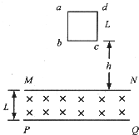如图所示，在高度为L、足够宽的区域MNPQ内，有垂直纸面向里的匀强磁场，磁感应强度为B．质量为m、边长为L、电阻为R的正方形导线框abcd，在MN上方某一高度由静止开始自由下落．当bc边进入磁场时，导线框恰好做匀速运动．已知重力加速度为g，不计空气阻力，求：
（1）导线框刚下落时，bc边距磁场上边界MN的高度h；
（2）导线框离开磁场的过程中，通过导线框某一横截面的电量q；
（3）导线框穿越磁场的整个过程中，导线框中产生的热量Q．
- 如图所示装置由水平轨道、倾角θ=37°的倾斜轨道连接而成，轨道所在空间存在磁感应强度大小为B、方向竖直向上的匀强磁场．质量m、长度L、电阻R的导体棒ab置于倾斜轨道上，刚好不下滑；质量、长度、电阻与棒ab相同的光滑导体棒cd置于水平轨道上，用恒力F拉棒cd，使之在水平轨道上向右运动．棒ab、cd与导轨垂直，且两端与导轨保持良好接触，最大静摩擦力等于滑动摩擦力，sin37°=0.6，cos37°=0.8．
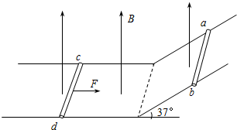
（1）求棒ab与导轨间的动摩擦因数μ；
（2）求当棒ab刚要向上滑动时cd速度v的大小；
（3）若从cd刚开始运动到ab刚要上滑过程中，cd在水平轨道上移动的距离x，求此过程中ab上产生热量Q．
答案和解析
1.【答案】D
【解析】解：AB、闭合与断开开关S的瞬间，穿过线圈B的磁通量都不发生变化，电流表G中均无感应电流。故AB错误；
CD、闭合开关S，滑动变阻器的滑片向左滑的过程中，电阻R增大，电流减小，根据右手螺旋定则，A线圈产生的磁场方向为顺时针沿铁环，且磁感应强度在减小。则通过线圈B的磁通量减小了，根据楞次定律可得，线圈B中产生的感应电流，其激发的磁场方向也为顺时针方向。再根据右手螺旋定则，可判定出电流表G中有b →a 的感应电流。故D正确，C错误；
故选：D。
本题考查右手螺旋定则、楞次定律，并理解“增反减同”的含义；同时注意开关的闭合不会改变穿过线圈的磁通量。
2.【答案】C
【解析】解：①、②、启动前卸掉启动器，不再采取其他措施，日光灯不能正常启动，当电路接通后，启辉器中的氖气停止放电（启辉器分压少、辉光放电无法进行，不工作），U型片冷却收缩，两个触片分离．
③、④、镇流器在启动时产生瞬时高压，在正常工作时起降压限流作用，灯管两端的电压低于220V，故ABD错误，C正确；
故选：C．
当开关接通220伏的电压立即使启辉器的惰性气体电离，产生辉光放电．辉光放电的热量使双金属片受热膨胀，两极接触．电流通过镇流器、启辉器触极和两端灯丝构成通路．灯丝很快被电流加热，发射出大量电子．双金属片自动复位，两极断开．在两极断开的瞬间，电路电流突然切断，镇流器产生很大的自感电动势，与电源电压叠加后作用于管两端．灯丝受热时发射出来的大量电子，在灯管两端高电压作用下，以极大的速度由低电势端向高电势端运动．在加速运动的过程中，碰撞管内氩气分子，使之迅速电离．在紫外线的激发下，管壁内的荧光粉发出近乎白色的可见光．
日光灯正常发光后．由于交流电不断通过镇流器的线圈，线圈中产生自感电动势，自感电动势阻碍线圈中的电流变化，这时镇流器起降压限流的作用，使电流稳定在灯管的额定电流范围内，灯管两端电压也稳定在额定工作电压范围内．由于这个电压低于启辉器的电离电压，所以并联在两端的启辉器也就不再起作用了．
3.【答案】C
【解析】【分析】
正确解答本题一定要明确B-t图象中斜率的含义，注意感应电动势的大小与磁通量大小无关与磁通量变化率成正比。
正确理解感应电动势与磁通量、磁通量的变化量、磁通量的变化率等之间的关系，可以类比加速度、速度变化量、速度变化率进行学习。
【解答】
根据法拉第电磁感应定律有：E=n$\frac{△⌀}{△t}$=n$\frac{△B}{△t}$s，因此在面积、匝数不变的情况下，感应电动势与磁场的变化率成正比，即与B-t图象中的斜率成正比，由图象可知：0-2s，斜率不变，故形成的感应电流不变，根据楞次定律可知感应电流方向顺时针（俯视）即为正值，
而在2-4s斜率不变，电流方向为逆时针，整个过程中的斜率大小不变，所以感应电流大小不变；根据楞次定律，向上的磁场先减小，再向下磁场在增大，则感应电流方向为逆时针，即为负方向，故ABD错误，C正确。
故选C。
4.【答案】B
【解析】解：电键闭合瞬间，L相当于断路，所以b灯比a灯先亮，A错误B正确；
电键断开瞬间，L相当于电源与两灯组成闭合回路，都正常发光时，通过两灯的电流相等，所以两灯都不会闪亮一下，CD错误；
故选B
5.【答案】A
【解析】解：A、B当一条形磁铁从高处下落接近回路时，穿过回路的磁通量增加，根据楞次定律：感应电流的磁场总是阻碍磁通量的变化，可知，P、Q将互相靠拢，回路的面积减小一点，使穿过回路的磁场减小一点，起到阻碍原磁通量增加的作用．故A正确，B错误．
C、由于磁铁受到向上的安培力作用，所以合力小于重力，磁铁的加速度一定小于g．故C错误；
D、下落过程机械能守恒，受到安培阻力，导致机械能不守恒，故D错误．
故选：A．
当一条形磁铁从高处下落接近回路时，穿过回路的磁通量增加，根据楞次定律：感应电流的磁场总是阻碍磁通量的变化，分析导体的运动情况．
本题直接用楞次定律判断电磁感应现象中导体的运动方向，抓住导体总是反抗原磁通量的变化是关键．楞次定律的另一结论：增反减同．
6.【答案】BC
【解析】【分析】
当进入磁场时，磁通量变大，而出磁场时，磁通量变小，但完全进入磁场后，磁通量不变，根据楞次定律直接进行判断，即可求解。
本题考查了由楞次定律和右手定则对感应电流方向以及有无的判断，基础题，注意完全进入磁场后，虽线圈切割磁感线，但磁通量不变，所以没有感应电动势。
【解答】
AB.经过Ⅰ时，向里的磁通量增加，根据楞次定律则感应电流磁场方向向外，由右手定则判断感应电流方向为逆时针，即a→b→c→d→a，故A错误，B正确；
C.经过Ⅱ时，磁通量不变，则感应电流为0，故C正确；
D.经过Ⅲ时，向里的磁通量减少，根据楞次定律感应电流的磁场方向向里，由右手定则判断感应电流方向为顺时针，即a→d→c→b→a，故D错误。
故选BC。
7.【答案】ACD
【解析】解：A、在闭合电路进入磁场的过程中，通过闭合电路的磁通量逐渐增大，根据楞次定律可知感应电流的方向为逆时针方向不变，A正确。
B、根据左手定则可以判断，受安培力向下，故B错误。
C、当半圆闭合回路进入磁场一半时，即这时等效长度最大为a，这时感应电动势最大E=Bav，C正确。
D、由法拉第电磁感应定律可得感应电动势平均值$\overset{−}{E}=\frac{△ϕ}{△t}=\frac{B⋅\frac{1}{2}πa^{2}}{\frac{2a}{v}}=\frac{1}{4}πBav$，故D正确。
故选：ACD。
由楞次定律可判断电流方向，由左手定则可得出安培力的方向；
由E=BLv，分析过程中最长的L可知最大电动势；
由法拉第电磁感应定律可得出电动势的平均值。
本题注意以下几点：（1）感应电动势公式$E=\frac{△ϕ}{△t}$只能来计算平均值；（2）利用感应电动势公式E=Blv计算时，l应是等效长度，即垂直切割磁感线的长度。
8.【答案】BC
【解析】【分析】
MN在磁场力作用下向右运动，说明MN受到的磁场力向右，由左手定则可知电流由M指向N，由楞次定律可知，线圈中产生感应电流的磁场应该是向上减小，或向下增加；根据右手螺旋定则，与楞次定律可知PQ的运动情况．
本题关键是分析好引起感应电流的磁通量的变化，进而才能分析产生电流的磁通量是由什么样的运动产生的．
【解答】
MN在磁场力作用下向右运动，说明MN受到的磁场力向右，由左手定则可知电流由M指向N，由楞次定律可知，线圈中产生感应电流的磁场应该是向上减小，或向下增加；再由右手螺旋定则与楞次定律可知，PQ可能是向左加速运动或向右减速运动。故BC正确，AD错误。
故选BC。
9.【答案】CD
【解析】解：A、带电圆环在进入磁场的运动过程中穿过小球的切面的磁通量发生变化，圆环内产生涡流，整个过程中圆环的机械能不守恒，所以B点的位移低于A点的高度，故A错误．
B、由A的分析可知，圆环的机械能不守恒，故经过C点的速度将逐渐减小，故B错误；
C、由于每次进出时导体切割磁感线，有机械能转化为内能，圆环机械能不守恒，故C正确；
D、根据圆环的机械能守恒可知，圆环向左和向右经过C点时速率相等，则向心力相同，但由于洛伦兹力方向相反，所以单摆向左或向右运动经过C点时线的拉力大小不等．故D正确；
故选：CD．
带电圆环在进入磁场的运动过程中穿过小球的切面的磁通量发生变化，小球内产生涡流．单摆的周期与没有磁场时相同．经过A、B两点时，根据向心力为零，分析拉力大小关系．单摆向左或向右运动经过D点时，速率相等，向心力相同，根据洛伦兹力的关系，分析线的拉力大小是否相等。
本题中圆环在复合场运动，洛伦兹力不做功，但机械能仍然不守恒，洛伦兹力不改变圆环运动的快慢．但要注意洛伦兹力方向与速度有关，速度反向，洛伦兹力方向也相反．
10.【答案】BCD
【解析】【分析】
金属棒ab由静止开始沿导轨下滑，做加速度逐渐减小的变加速运动．由牛顿第二定律，法拉第电磁感应定律、能量守恒定律等研究处理
电磁感应综合题中，常常用到这个经验公式：感应电量q=$\frac{n△∅}{R+r}$和F_{安}=$\frac{B^{2}L^{2}v}{R}$，注意电阻和匝数，在计算题中，不能直接作为公式用，要推导．
【解答】
解：A、金属棒ab开始做加速运动，速度增大，感应电动势增大，所以感应电流也增大，导致金属棒受到的安培力增大，所以加速度减小，即金属板做加速度逐渐减小的变加速运动，根据牛顿第二定律，有：
mgsinθ-BIL=ma；
其中I=$\frac{E}{R}$；
故a=gsinθ-$\frac{B^{2}L^{2}v}{mR}$，故A错误；
B、由电量计算公式q=It=$\frac{\overset{−}{E}}{R}$=$\frac{n△∅}{R}$=$\frac{BLX}{R}$
可得，下滑的位移大小为X=$\frac{qR}{BL}$，故B正确；
C、根据能量守恒定律：产生的焦耳热Q=mgXsinθ-$\frac{1}{2}mv^{2}$=$\frac{mgqR}{BL}$sinθ-$\frac{1}{2}$mv²，故C正确；
D、金属棒ab受到的最大安培力大小为F=BIL=B$\frac{BLv}{R}$L=$\frac{B^{2}L^{2}v}{R}$，故D正确。
故选：BCD。
11.【答案】解：（1）导体棒ab上的感应电动势：E=BLv
得：E=0.8×0.5×5.0=2.0 （V）
（2）电路中的电流：$I=\frac{E}{R+r}$
导体棒所受安培力：F_{安}=BIL
得：F_{安}=0.8×2.0×0.5=0.8 （N）
（3）由题可知：F=F_{安}
F的做功功率：P=Fv
得：P=0.8×5.0=4 W
答：（1）导体棒ab上的感应电动势的大小为2.0V；
（2）导体棒ab所受安培力的大小0.8N；
（3）水平恒力F对金属导体ab做功的功率为4W．
【解析】（1）根据E=BLv即可求得导体棒上产生的感应电动势；
（2）根据闭合电路欧姆定律可求得电流，再根据安培力公式F=BIL可求得安培力；
（3）根据平衡条件可求得拉力的大小，再根据功率公式即可求得拉力的功率．
本题考查导体切割磁感线产生电动势与功率和安培力公式的应用，要注意明确导体棒切割产生电动势，将导体棒视为电源，再根据闭合电路欧姆定律以及共点力的平衡条件进行分析即可求解．
12.【答案】解：设线框进入磁场时的速度为v，由于导线框恰好做匀速运动，所以安培力与重力大小相等，方向相反，即mg=F_{安}；
线框bc边切割磁感线产生的电动势为：E=BLv
故线框中产生的电流为：I=$\frac{E}{R}$
线框在磁场中所受安培力为：F_{安}=BIL=$\frac{B^{2}L^{2}v}{R}$
线框进入磁场前做自由落体运动，根据动能定理可以求出线框进入磁场时的速度v，即：
mgh=$\frac{1}{2}mv^{2}−0$
所以：h=$\frac{v^{2}}{2g}$=$\frac{m^{2}gR^{2}}{2B^{4}L^{4}}$
（2）根据法拉第电磁感应定律，离开磁场的过程中产生的感应电动势：$E=\frac{△Φ}{△t}=\frac{BL^{2}}{△t}$
感应电流：$I=\frac{E}{R}$
通过导线框某一横截面的电量：q=I△t
联立解得：$q=\frac{BL^{2}}{R}$
（3）由于磁场的宽度与线框的宽度相等，所以线框匀速穿过整个的磁场，整个的过程中线框减小的重力势能转化为线框产生的热量，即：
Q=mg•2L
答：（1）导线框刚下落时，bc边距磁场上边界MN的高度是$\frac{m^{2}gR^{2}}{2B^{4}L^{4}}$；
（2）导线框离开磁场的过程中，通过导线框某一横截面的电量是$\frac{BL^{2}}{R}$；
（3）导线框穿越磁场的整个过程中，导线框中产生的热量是mg2L．
【解析】（1）线框速度达到稳定时，说明线框受力平衡即线框所受重力和安培力平衡，根据安培力的大小求出此时感应电流的大小，根据欧姆定律求出感应电动势从而求出此时线框的速度，根据动能定理可以求出bc边距磁场上边界MN的高度h；
（2）根据感应电荷量表达式q=$\frac{△Φ}{R}$求解电量；
（3）当线框速度已达稳定时，从能量守恒的角度分析处理，线框减少的重力势能等于线框增加的动能与产生的热量之和，计算出线框减少的势能再计算出产生的热量即可．
本题是电磁感应与力学知识的综合，安培力是联系电磁感应和力学的桥梁，安培力的分析和计算是这类问题的关键．
13.【答案】解：（1）当ab刚好不下滑，静摩擦力沿导轨向上达到最大，由平衡条件得：mgsin37°=μmgcos37°
则 μ=tan37°=0.75
（2）设ab刚好要上滑时，cd棒的感应电动势为E
由法拉第电磁感应定律有E =BLv
设电路中的感应电流为I，由闭合电路欧姆定律有I=$\frac{E}{2R}$
设ab所受安培力为F_{安}，有F_{安}=BIL
此时ab受到的最大静摩擦力方向沿斜面向下，由平衡条件有
F_{安}cos37°=mgsin37°+μ（mg cos37°+F_{安}sin37°）
代入数据解得：F_{安}=$\frac{mgsin37°+μmgcos37°}{cos{37}^{∘}−μsin{37}^{∘}}$=$\frac{24}{7}$mg
又F_{安}=$\frac{B^{2}L^{2}v}{2R}$代入数据解得v=$\frac{48mgR}{7B^{2}L^{2}}$
（3）设ab棒的运动过程中电路中产生的总热量为Q_{总}，
由能量守恒有F•x-2Q=$\frac{1}{2}$mv²
解得Q=$\frac{1}{2}$F•x-$\frac{1}{4}$mv²=$\frac{1}{2}$F•x-$\frac{576m^{3}g^{2}R^{2}}{49B^{4}L^{4}}$
答：
（1）棒ab与导轨间的动摩擦因数μ是0.75；
（2）当棒ab刚要向上滑动时cd速度v的大小是$\frac{48mgR}{7B^{2}L^{2}}$；
（3）若从cd刚开始运动到ab刚要上滑过程中，cd在水平轨道上移动的距离x，此过程中ab上产生热量Q是$\frac{1}{2}$F•x-$\frac{576m^{3}g^{2}R^{2}}{49B^{4}L^{4}}$．
【解析】（1）导体棒ab刚好不下滑时，静摩擦力沿导轨向上达到最大，由平衡条件和摩擦力公式结合求解．
（2）当棒ab刚要向上滑动时静摩擦力沿导轨向上达到最大，由平衡条件和安培力公式可求得此时的感应电流，由法拉第电磁感应定律和欧姆定律结合，吉得到cd棒的速度v的大小．
（3）由能量守恒定律求得ab上产生热量Q．
解决本题的关键要把握导体棒刚要滑动时的临界条件：静摩擦力达到最大值，运用力平衡条件和能量守恒定律求解．

